姓名 | 赵向华 | 性别 | 男 | 出生  年月 | 1978.06 | 职称 | 副教授 | 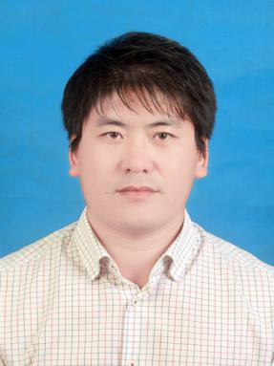
系别 | 法学系 |  |  |  | 政治  面貌 | 群众
学科方向 |  | 国际法学、环境与资源保护法学
研究方向 |  | 海洋法、海洋环境保护法
学校任职 |  | 无
社会兼职 |  | 无
主讲课程：
国际法、国际经济法、国际私法
教育经历：
1997.09-2001.07 东北师范大学 公共事业管理专业
2001.10-2002.09 日本文理大学别科日本语课程
2002.10-2005.03 日本熊本大学 法学专业（国际法）
2006.10-2010.03 日本京都大学 共生文明学专业（国际法）
代表论文：
论专属经济区外国船源污染的刑事管辖权及我国立法完善，边界与海洋研究
2018年第4期
日本生态环境监管体制及其启示，天津大学学报（社会科学版）2018年第4期
主持项目：
国家社科基金项目“自然保护区社区共管法律机制研究”（排名第2）
中国海洋发展研究会2016年度重点项目“我国海洋生态保护制度研究”
（排名第2）
评优获奖
无

